CURRICULUM VITAE

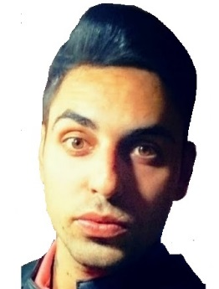

# DATOS PERSONALES

Nombre: Vladut Gabriel

Apellidos: Stanciu

Teléfono: 642457962

Fecha de Nacimiento: 15/09/1992

Lugar de Nacimiento: Curtea de Arges, Rumanía

E-mail: Cacioivlad@yahoo.com

Otros datos de interés: Carnet de conducir B y disponibilidad completa e inmediata.

**EXPERIENCIA PROFESIONAL:**

**VILLAS PRIVADAS,, FIESTAS PRIVADAS, ESCOLTA PRIVADO**

CONTROL SOLUTIONS IBIZA(seguridad privada) pukka up, hotel ibiza rocks

**TRS servicios deportivos Sl** (18/02/2020 -22/09/2020) -Instructor fitness

**Institut Balear d´emergencies Sl** (25/04/2019 -09/05/2019)-Socorrista

**Salvament aquatic de les illes Balears Sl** (13/05/2019 -30/09/2019)-Socorrista

**De Camino Servicios Auxiliares Sl** (16/06/2018 -16/09/2018)-Socorrista

**Steinel Company** (11/01/2016-1/03/2018)- Operario de producción

**Diploma de auxiliar de seguridad y control de accesos**

**GEP SEGURIDAD(seguridad privada)**

**Clog security (seguridad privada)**

**Relaciones públicas P. R EN IBIZA**

**RELACIONES PÚBLICAS ZARAGOZA**

**PREPARACIÓN ACADEMICA**

MODELO - AGENCIA PLMODEL

TENGO UNA CAFETERÍA, PANADERÍA, PASTELERIA=ALGO DE EXPERIENCIA COMO CAMARERO

**Curso de socorrista en piscinas e instalaciones acuáticas** (2018)- EMS

**Instructor Fitness** (2017)-Federación rumana de culturismo y fitness, afiliada a IFBB, EBFF y BBFF

Auxiliar de seguridad y control de accesos

Control de accesos

**Bachiller Perfil Forestal** (2013)- Group Scolar Forestier

**Graduado en E.S.O** (2010) – Colegio Bajo Aragón Marianistas

Diploma de auxiliar de seguridad y control de accesos

IDIOMAS

RUMANO=MATERNO

ESPAÑOL =PERFECTO

INGLÉS =MEDIO

ITALIANO =MEDIO